**RETORIKA GAYA BAHASA DALAM NOVEL *INDUK GAJAH* KARYA IRA GITA SEMBIRING DAN IMPLIKASINYA PADA PEMBELAJARAN BAHASA INDONESIA DI SMA**

**(Proposal)**

**Oleh**

**KANSA AMAIDA PUTRI**

**NPM 2053041007**

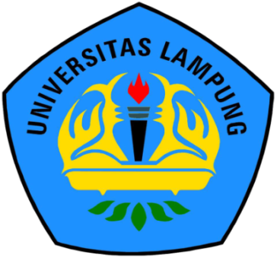

**FAKULTAS KEGURUAN DAN ILMU PENDIDIKAN**

**UNIVERSITAS LAMPUNG**

**BANDAR LAMPUNG**

**2023**